电化学原位Raman测试单
一、原位电化学Raman测试介绍

1 如果需要通气，气体蠕动模块有氮气、氩气、氧气；
2 组装原位池以后，如果客户终止测试的，需要客户承担500元工时费。（测试的特殊性，望理解）。

二、样品信息以及测试条件确认
- 样品材料成分、尺寸？Raman电解池可夹的电极片尺寸一般为10mm-25mm。
金属Co大环化合物与碳纳米管1：1的混合物
- 是否为单原子或者团簇的样品？
单原子样品
- 做哪种电催化体系
氧还原反应
- 电压窗口范围，
-1.0 V-0.3 V vs. SCE/
1.3 V~0.01V vs. RHE
- 电催化体系参比电极和对电极分别是什么
对电极Pt电极，参比电极SCE
- Raman扫描范围（扫描范围，建议扫主要峰的区域）
200-2000 cm⁻¹
- 激光器波长，目前可选532或者633
633 nm
- 重点关注哪个峰在原位过程中的变化？
重点关注400-900 cm⁻¹ 金属Co与-OH的变化
- 电催化体系电解液什么成分，反应的气氛有无特殊要求？
0.1 M KOH， 氧气气氛
- 如需我们制备电极，需要将浆料制备工艺说明，如需要的导电剂和粘结剂类型，以及活性物质、导电剂和粘结剂的比例。（如有特殊要求，需要自己提供）
2.5mg 催化剂材料+50 μl 0.5 wt % Nafion +450 μl异丙醇，超声30 min
- 样品Raman数据截图，主要是确认材料稳定性，是否耐激光打
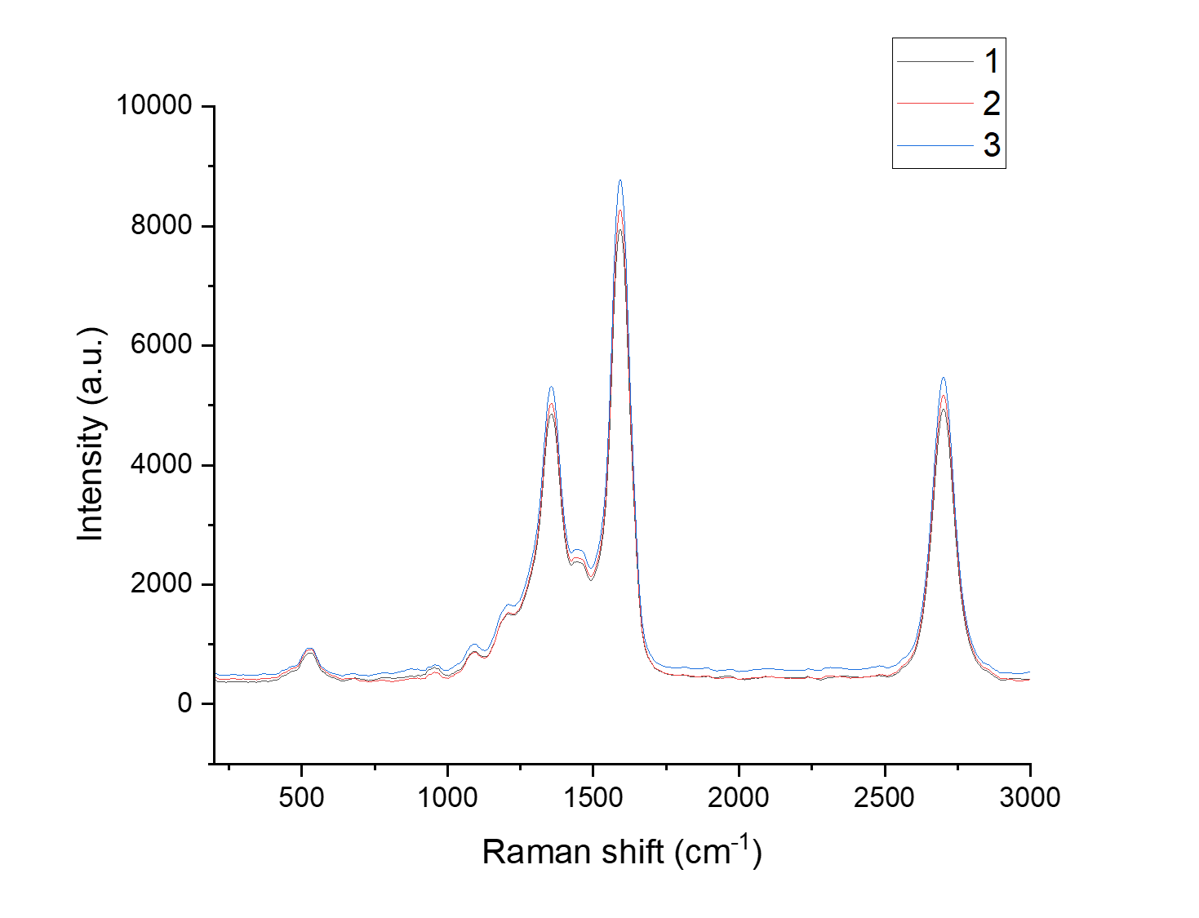
- 电极测试原位前是否需要活化，如果需要请提供活化条件
不需要
- 如果是采用i-t测试 确认是按照恒压不同时间采点还是变压不同电压间隔采点
变压不同电压间隔踩点,在 15s处开始测，先测初始状态，
0.3V，0.2V，0.1V，0V，-0.1V，-0.2V, -0.3V，-0.4V,-0.5V，-0.6V，-0.7V，-0.8V ,-0.9V , -1.0V vs. SCE
然后回到0.3 V vs. SCE 再测，，再测不加电压的
Each potential-dependent Raman spectrum shown here was acquired over a collection time of 15 s and is the average of three measurements after holding at each potential for several minutes between 0 V and 1.3 V/RHE in either the positive or negative direction
- 附录类似材料原位Raman数据的参考文献，可单独发群里；如果没有相关参考文献提供的，只要峰位出现变化（含微弱变化），就认为本次测试成功了。
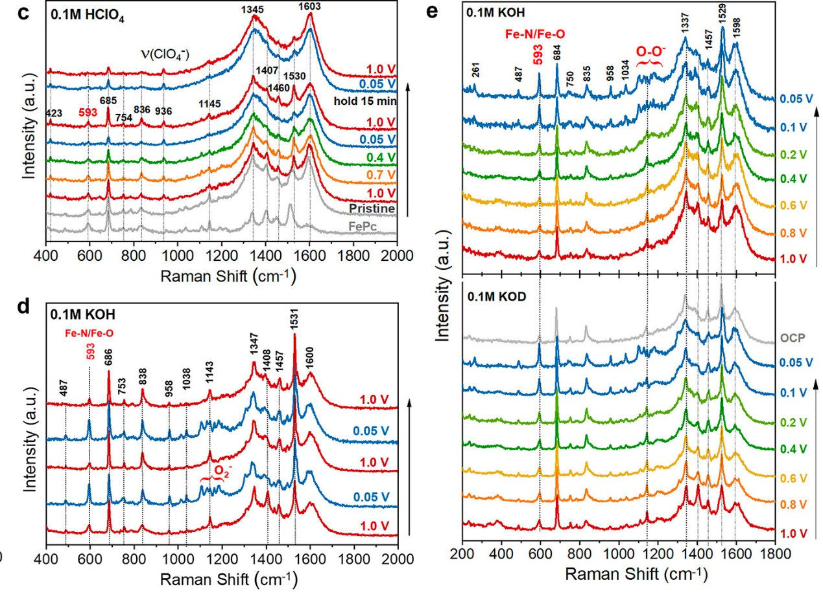
ACS Catal. 2022, 12, 13, 7811-7820
- 如果是因为隐瞒样品信息或者自己知道本材料的注意点未列出的，概不负责的哦，望理解。

